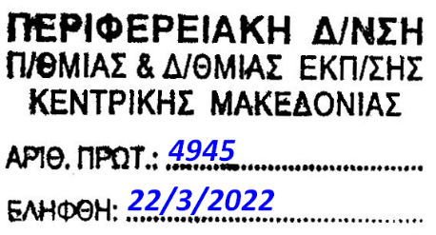
ΕΛΛΗΝΙΚΗ ΔΗΜΟΚΡΑΤΙΑ  ΥΠΟΥΡΓΕΙΟ ΠΑΙΔΕΙΑΣ & ΘΡΗΣΚΕΥΜΑΤΩΝ  -----  ΠΕΡΙΦΕΡΕΙΑΚΗ ΔΙΕΥΘΥΝΣΗ Α/ΘΜΙΑΣ & Β/ΘΜΙΑΣ ΕΚΠ/ΣΗΣ ……………………………………..  ΔΙΕΥΘΥΝΣΗ ……/ΘΜΙΑΣ ΕΚΠ/ΣΗΣ ……………………………………..  ---------- | ……………, …… Μαρτίου 2022  Αρ. Πρωτ. : ..........

Ταχ. Διεύθυνση : …………………………….

Ταχ. Κώδικας : …………………………….

Πληροφορίες : …………………………….

Τηλέφωνο : …………………………….

E-Mail : …………………………….

ΠΙΣΤΟΠΟΙΗΤΙΚΟ ΥΠΗΡΕΣΙΑΚΩΝ ΜΕΤΑΒΟΛΩΝ
Από τα στοιχεία που τηρεί η υπηρεσία μας και βρίσκονται στο προσωπικό μητρώο τ… (ονοματεπώνυμο) ……….…………………………………………………….…… του (πατρώνυμο) ..……………………….., εκπαιδευτικού …./θμιας Εκπαίδευσης, κλάδου ΠΕ......., με Α.Μ. …………….., προκύπτουν τα παρακάτω :

- Οργανική θέση: ……………………….……………………………………………………..
- Θέση στην οποία υπηρετεί: ………………………………………………………………………..
- ΦΕΚ διορισμού: ………………………….
- Ανάληψη υπηρεσίας: ……………………………………
- Αναγνωρισμένη εκπαιδευτική προϋπηρεσία : Ε:……… Μ:………. .Η:………
- Συνολικός χρόνος εκπαιδευτικής υπηρεσίας (προ και μετά διορισμού) έως ……..……….:
Ε:……… Μ:………. .Η:………
- Συνολική διδακτική υπηρεσία (προ και μετά διορισμού) έως …………..:
Ε:……… Μ:………. .Η:………
- Διδακτική υπηρεσία στην Πρωτοβάθμια/Δευτεροβάθμια Εκπαίδευση έως ……….. :
Ε:……… Μ:………. .Η:………
11. Κατέχει θέση στελέχους της εκπαίδευσης ΝΑΙ / ΟΧΙ

12. Τελεί σε άδεια υπηρεσιακής εκπαίδευσης ΝΑΙ / ΟΧΙ

13. Αποχωρεί υποχρεωτικά από την υπηρεσία λόγω συνταξιοδότησης με τη λήξη του διδακτικού έτους 2021-22 ΝΑΙ / ΟΧΙ
14. Έχει υποβάλει αίτηση παραίτησης σύμφωνα με τις διατάξεις του άρθρου 4 παρ. 2 του Ν. 3687/2008, όπως ισχύει σήμερα ΝΑΙ / ΟΧΙ

…… ΔΙΕΥΘΥΝΤ…….. της
ΔΙΕΥΘΥΝΣΗΣ ……/ΘΜΙΑΣ ΕΚΠ/ΣΗΣ …………………………………….

…………………………………………

